**REQUERIMENTO Nº_____/2019**

**REQUEIRO À MESA,** ouvido o Egrégio Plenário na forma regimental, digne-se oficiar a **Exma. Srª Prefeita Municipal**, para que através do órgão competente informe a esta Casa Legislativa, para quando será realizada a manutenção da calçada situada da rua São Martinho ao lado do ribeirão Manduca?

**JUSTIFICATIVA**

Em conversa com cidadãos e cidadãs que moram nas proximidades nos foi informado sobre a premente necessidade de se realizar a manutenção da calçada situada na rua São Martinho ao lado do ribeirão Manduca.

Segundo as informações, a referida calçada no se encontra em vias de desabar, conforme podemos constatar nas fotos abaixo:

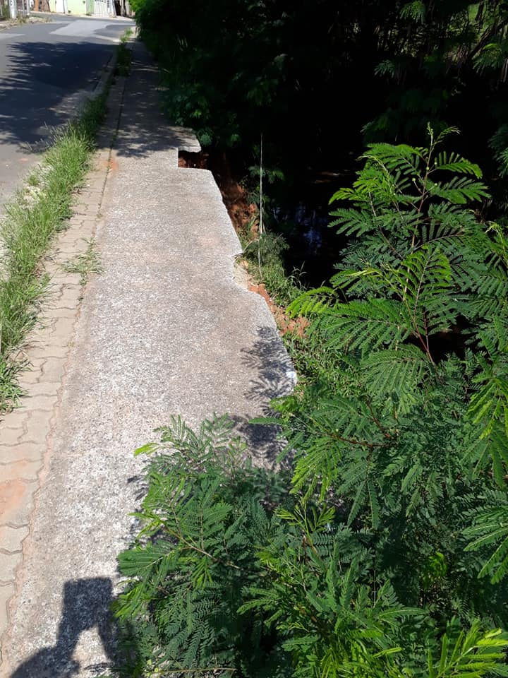

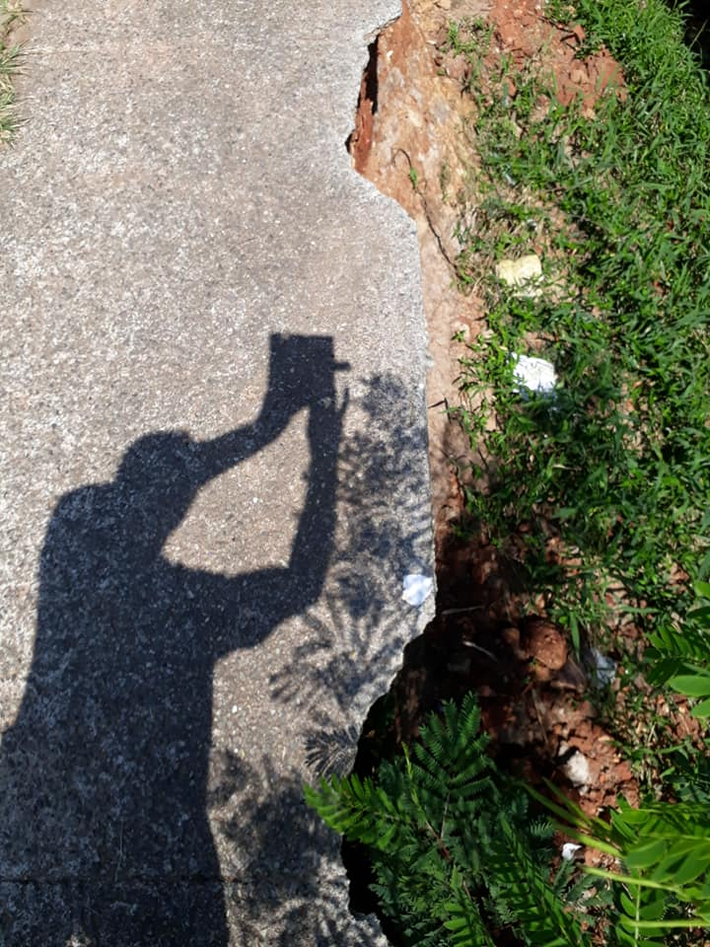

Portanto, visando termos subsídios para dialogar com a população, encaminhamos o presente Requerimento.

**Sala das Sessões “Vereador Rafael Orsi Filho”, 12 de abril de 2019.**

**EDUARDO DADE SALLUM  
Vereador**